SENA CEET

ANALISIS DE DESARROLLO DE SISTEMAS DE INFORMACION

Instrumentos de levantamiento de información

Harryson Joan López Benavides Daniel Steven Morales Cañón

Juan Diego Díaz Aragonez

Resultados de Levantamiento de información

Entrevistas Instructures: 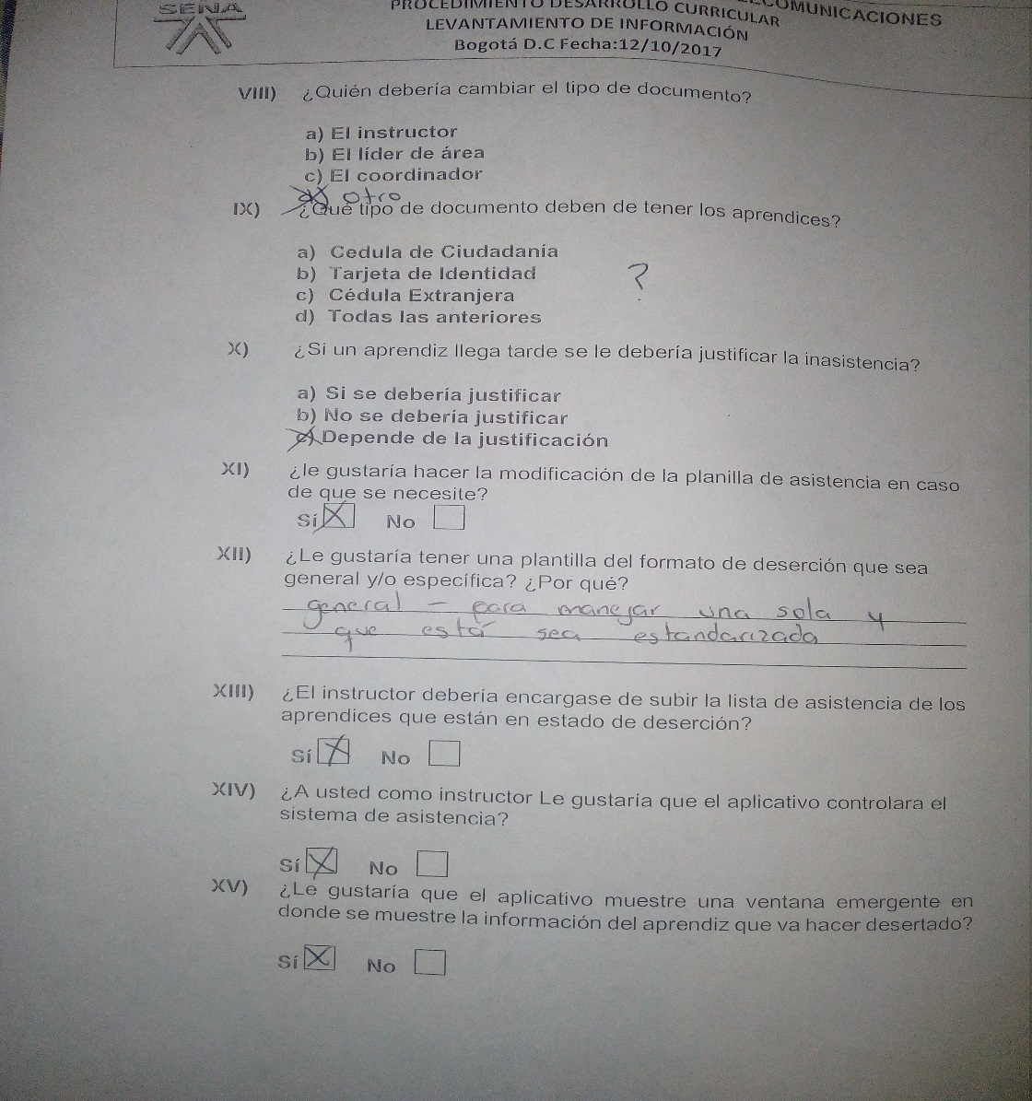

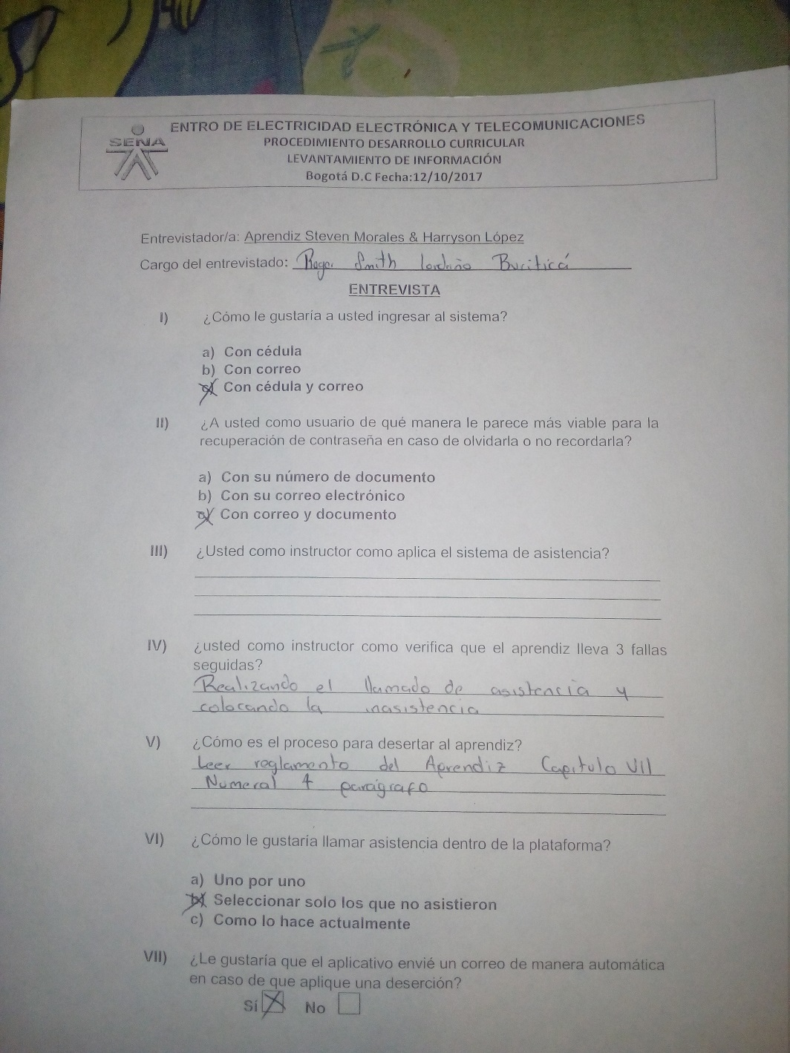

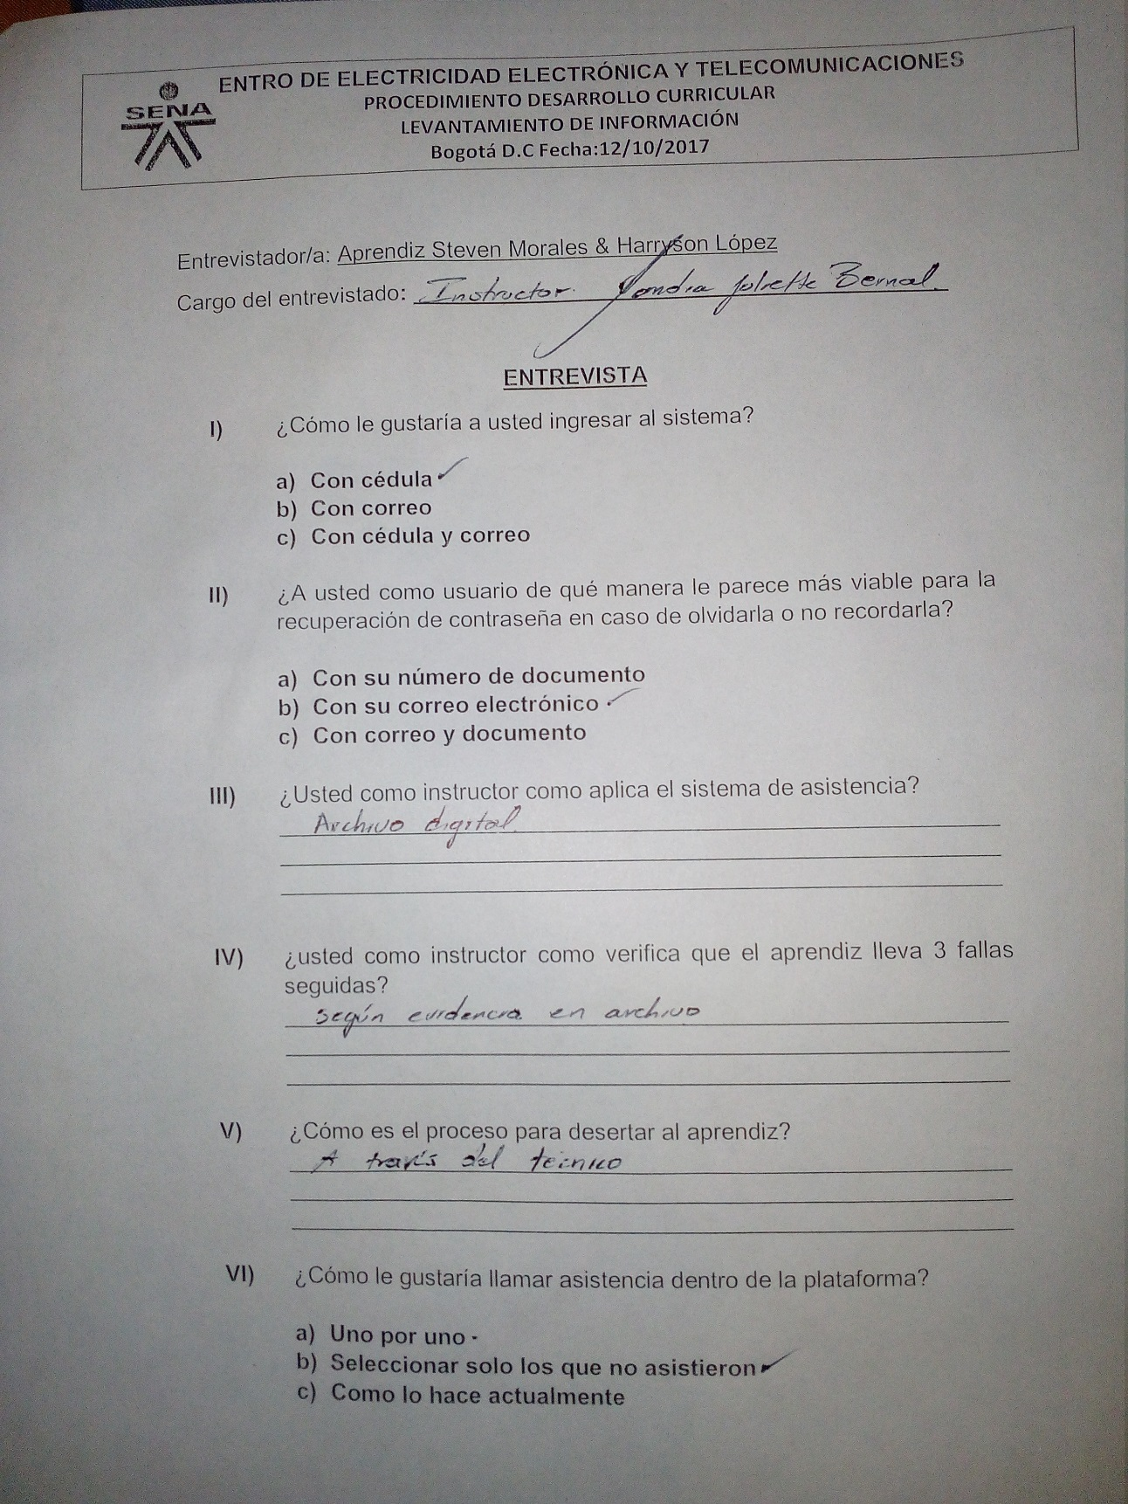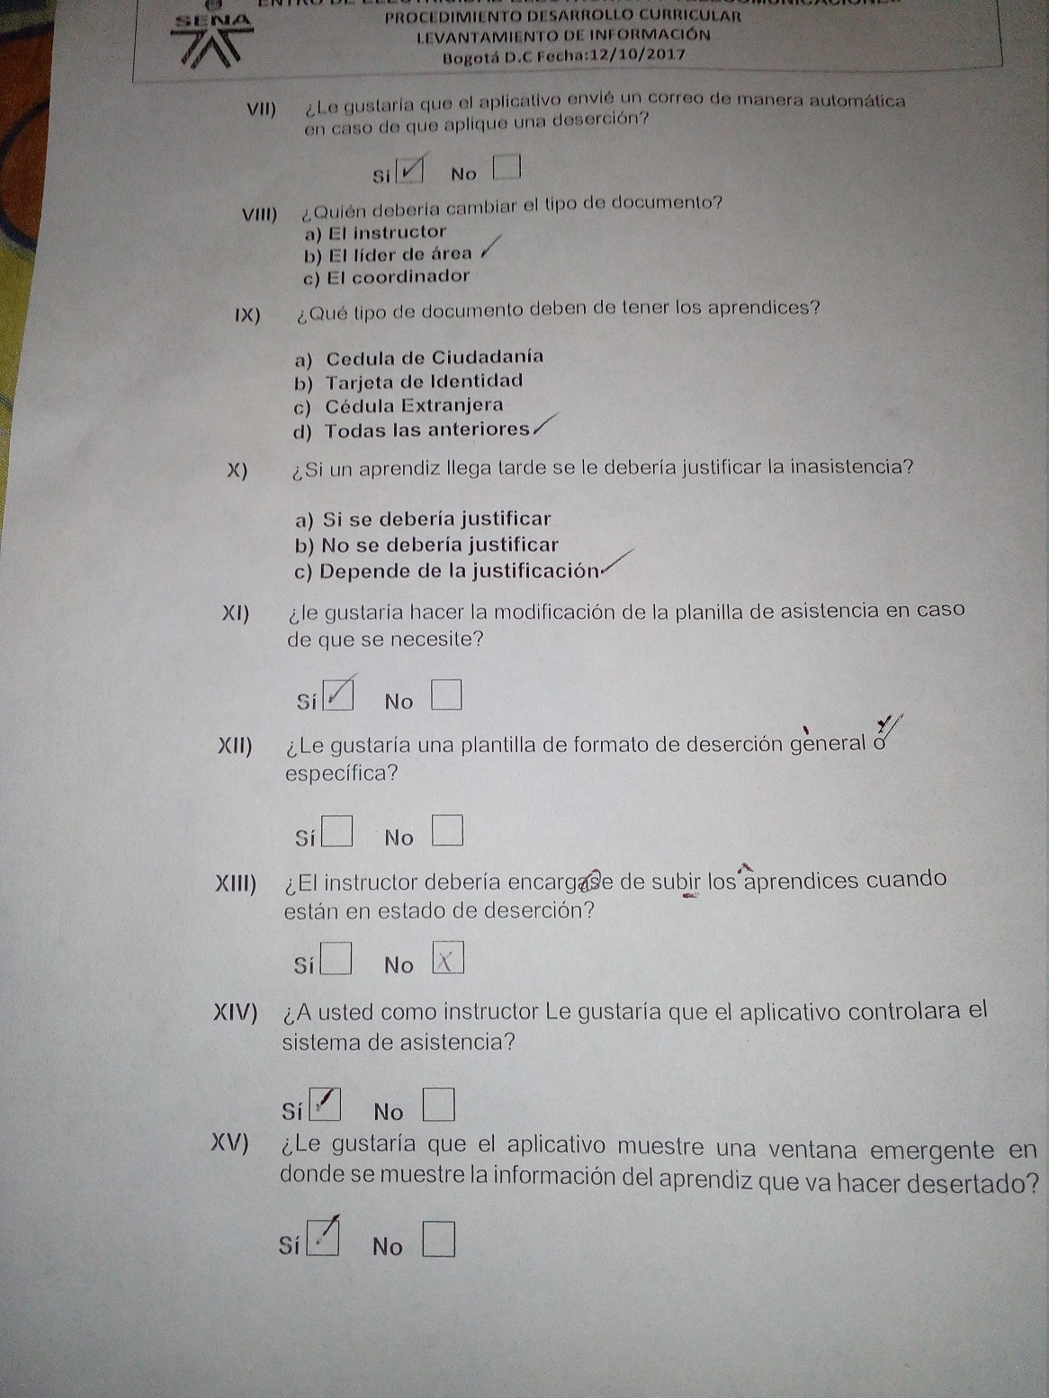

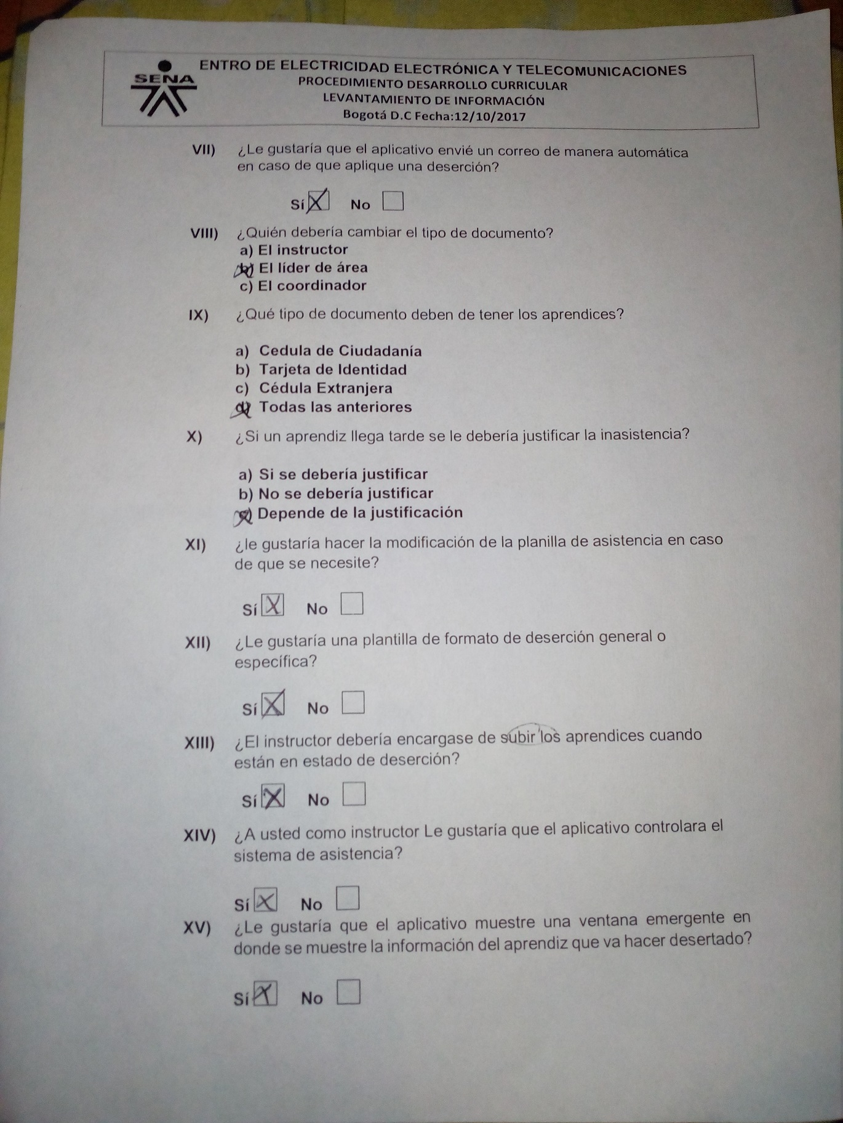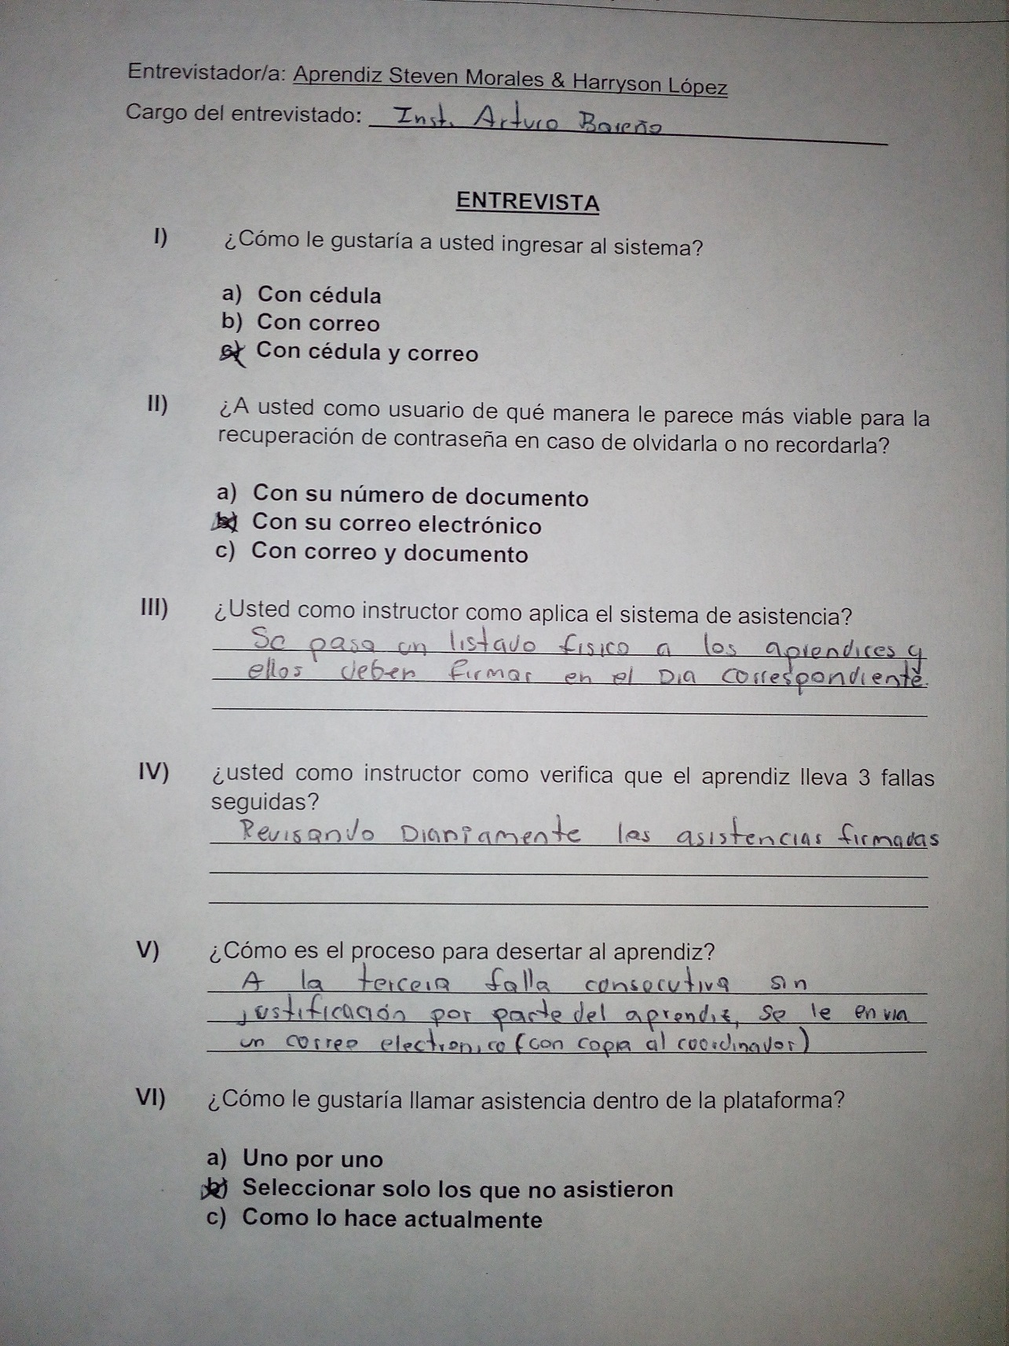

Encuesta Líder de Área

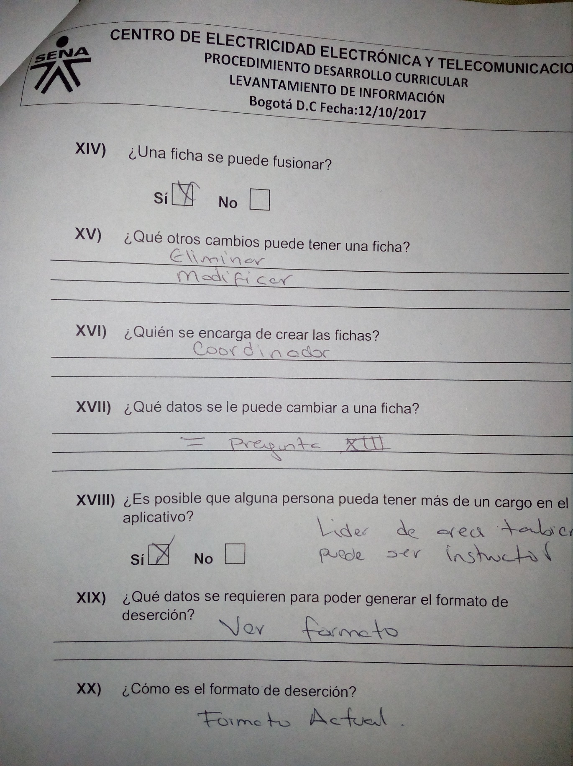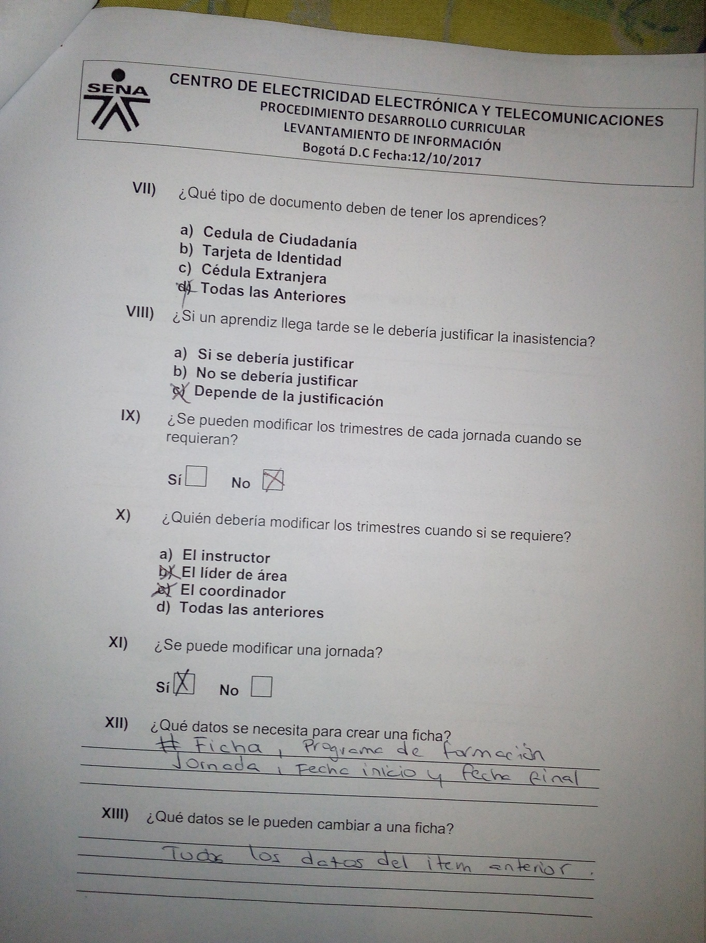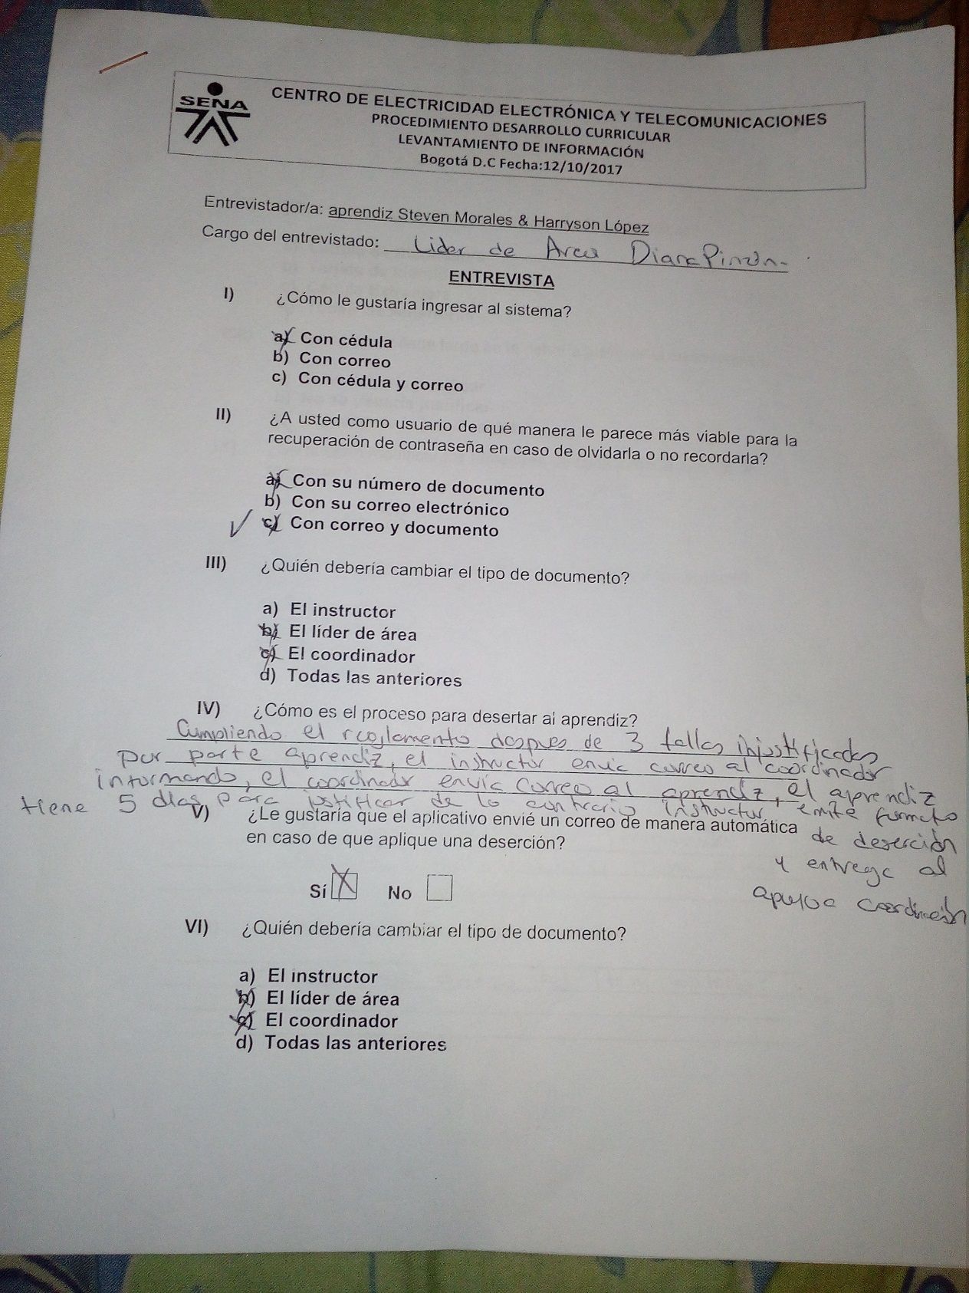

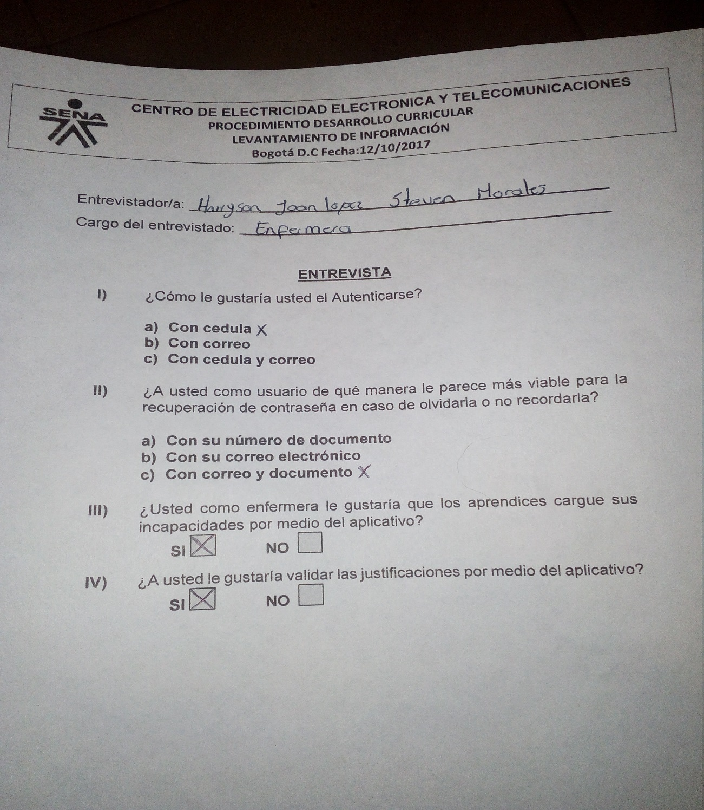

Encuesta De Los Aprendices

